Juego 10

Colorea la siguiente imagen de los distintos tipos de calentamientos. Recortar y colocar en el cuaderno.

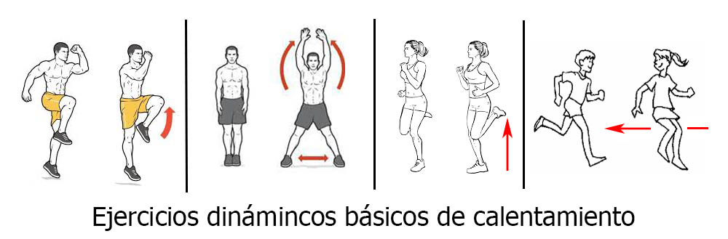

Calentamiento de activación articular
